HƯỚNG DẪN BỔ SUNG THÔNG TIN VỀ DINH DƯỠNG TÍNH NGHÈO ĐA CHIỀU THEO CHUẨN NGHÈO GIAI ĐOẠN 2022-2025

I. Quy trình thu thập thông tin về dinh dưỡng
Bước 1: Chậm nhất 5 ngày sau khi điều tra viên hoàn thành việc thu thập thông tin trong phiếu hỏi Khảo sát mức sống năm 2021 (KSMS 2021) tại địa bàn điều tra, đội trưởng chiết xuất danh sách các thành viên từ 0 - dưới 16 tuổi trong từng địa bàn từ chương trình phần mềm để phối hợp với các nhân trắc viên thực hiện việc cân và đo chiều cao.
Bước 2: Các nhân trắc viên phối hợp với đội trưởng hoàn thành việc cân đo nhân trắc của trẻ từ 0 - dưới 16 tuổi trên địa bàn theo thông tin quy định tại Phụ lục 01 kèm theo Hướng dẫn này trong vòng 7 ngày sau khi nhận được danh sách.
Bước 3: Đội trưởng nhận Phiếu cân đo trẻ em từ 0 - dưới 16 tuổi và nhập vào chương trình phần mềm đã được thiết kế trên Trang Web.
II. Hướng dẫn đo lường nhân trắc 2021

1. Mục đích, ý nghĩa của việc thu thập số liệu nhân trắc dinh dưỡng
Nhân trắc học dinh dưỡng có mục đích đo các biến đổi về kích thước và cấu trúc cơ thể theo tuổi, giới tính và tình trạng sinh lý. Từ các số đo về nhân trắc dinh dưỡng, cùng với các chỉ số về tuổi, giới tính, tình trạng sinh lý…chúng ta sẽ đánh giá được: Tình trạng dinh dưỡng của một cá thể, một nhóm đối tượng, một quần thể. Tác động của một chương trình can thiệp dinh dưỡng lên nhóm đối tượng đích; Sự thay đổi về mặt nhân chủng học (phân ngành nhân học thể chất: physical anthropology) của một quần thể sau một khoảng thời gian.
Chỉ số nhân trắc dinh dưỡng cơ bản được thu thập gồm cân nặng và chiều cao (chiều cao đứng, chiều dài nằm).

2. Cách tính tuổi của trẻ
Cần xác định tuổi của trẻ trước khi cân/đo vì nếu trẻ em dưới 24 tháng tuổi thì phải đo chiều dài nằm và nếu từ 24 tháng tuổi trở lên thì đo chiều cao đứng.
Theo quy định mới của Tổ chức Y tế thế giới: Tháng tuổi của trẻ sẽ được tính tròn tháng, nghĩa là nếu trẻ chưa đủ 30 ngày tuổi thì tính là 0 tháng tuổi.

Cách lập lịch tháng tuổi
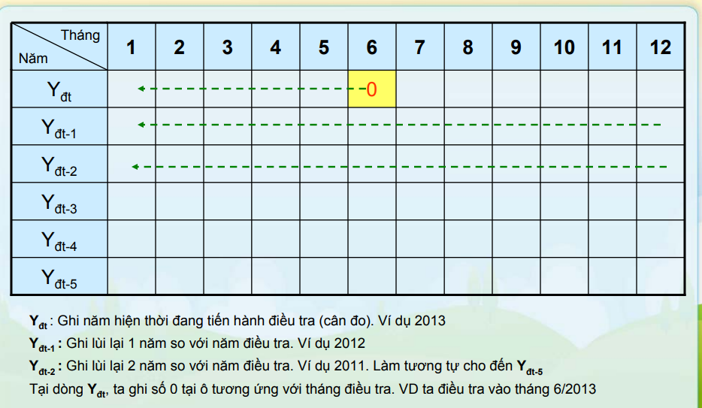

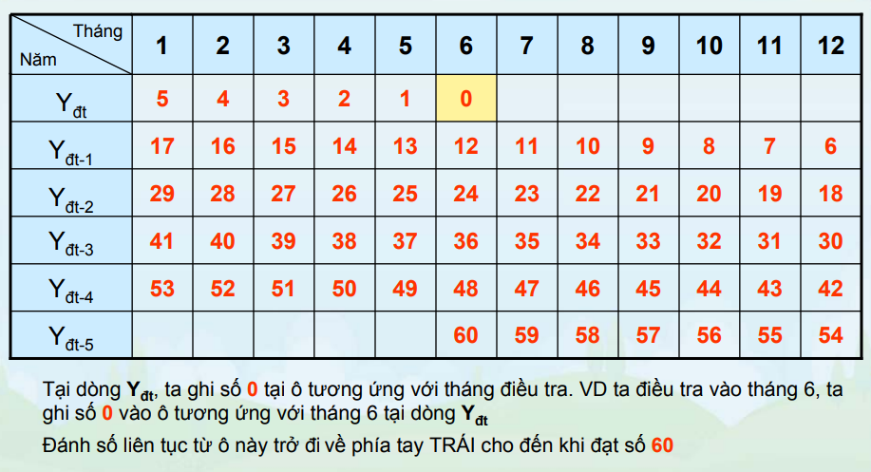

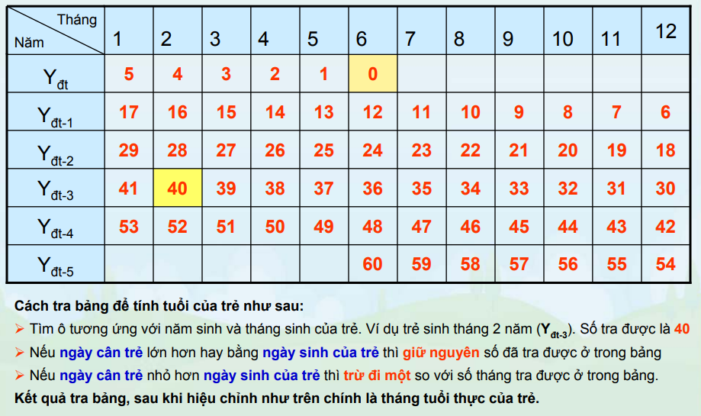

3. Dụng cụ đo lường và cách thức thực hiện đo nhân trắc

3.1. Cân
Cân được dùng để cân trẻ có thể là cân điện tử hoặc cân lò xo.
Hình 01. Một số loại cân
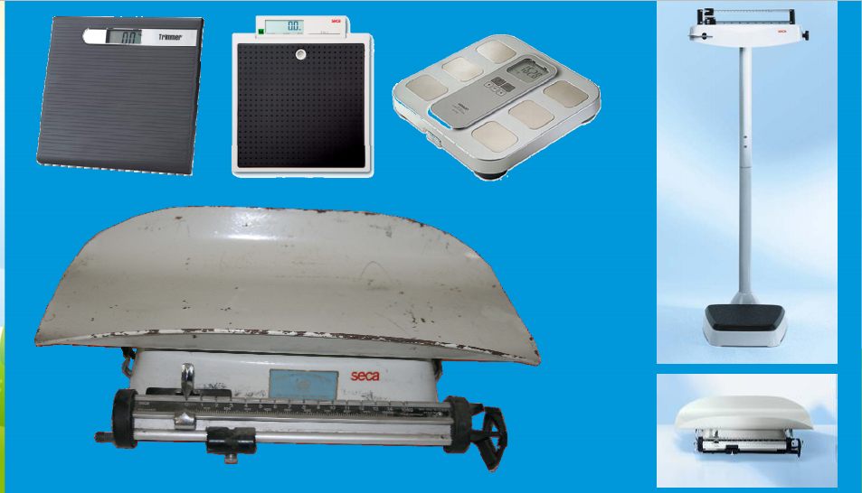
a) Nguyên tắc cần tuân thủ:
- Đặt cân ở nơi bằng phẳng, không đặt trên thảm hoặc chiếu.
- Không đặt cân ở nơi: có độ ẩm cao, nơi nước có thể bắn vào, không đặt cân trực tiếp dưới ánh nắng, dưới điều hòa không khí hoặc gần lửa.
- Yêu cầu trẻ em, người được cân phải cởi bớt quần áo dày, nên mặc quần áo đơn giản nhất, không đi giày dép.
Lưu ý: Một cái tã ướt hoặc giày hoặc quần jean có thể nặng hơn 0,5 kg. Đối với các em bé nên được cởi trần khi cân; bọc bé trong chăn để giữ ấm cho đến khi cân. Trẻ lớn hơn nên bỏ tất cả trừ quần áo tối thiểu như quần áo lót.
- Trẻ em, người được cân đứng giữa bàn cân, không cử động, mắt nhìn thẳng, trọng lượng phân bổ đều hai chân. Khi đứng lên cân, bàn chân phải nằm gọn trong mặt cân, 2 gót chạm nhau, không che lấp của sổ màn hiển thị.
- Ghi kết quả cân chính xác tới 2 số lẻ.
b) Các bước tiến hành:
1. Khởi động cân: người cân lướt tay nhanh qua cửa sổ màn hình hiện thị của cân, khi cân khởi động xong sẽ hiện số 0.0kg (lúc này màn hình không nhấp nháy nữa)
2. Đặt trẻ lên bàn cân: Đón trẻ cẩn thận, nhẹ nhàng, lưu ý là cởi bỏ áo ngoài, giày, dép, mũ, đồ chơi…
3. Đọc số hiển thị: nếu không cởi bỏ hết quần áo trên người trẻ được thì phải “trừ bì”, có thể cân thử 1 vài bộ quần áo tương tự để trừ bì chính xác.
4. Ghi kết quả với 2 số lẻ vào phiếu cân đo
5. Đưa trẻ ra khỏi bàn cân
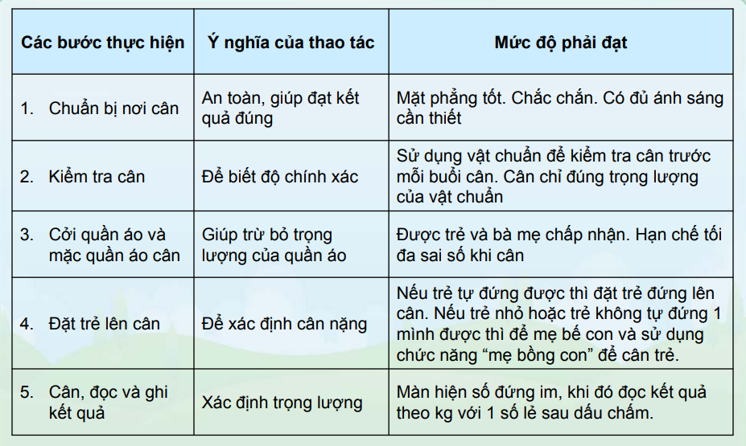

3.2. Đo
Công cụ được sử dụng để đo chiều cao (chiều dài) của trẻ em, người được đo là thước gỗ đo chiều dài nằm và chiều cao đứng.
Hình 02: Dụng cụ đo chiều cao của trẻ em, người được đo
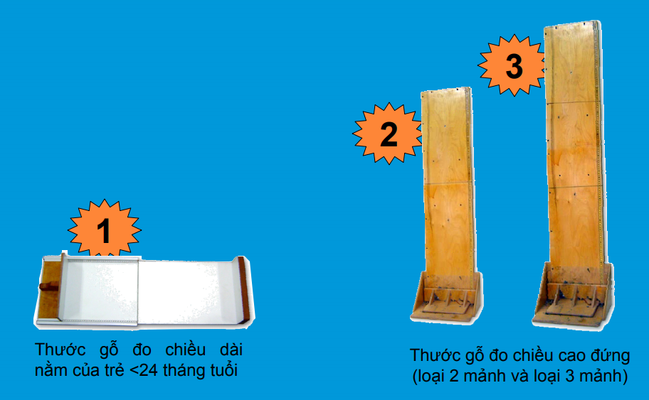
a) Cách thức đo đối với trẻ <24 tháng tuổi: đo chiều dài nằm
1. Đặt thước trên mặt phẳng nằm ngang.
2. Tháo giầy dép, quần áo hay thứ gì có thể làm ảnh hưởng đến đo chiều dài.
3. Đặt trẻ nằm thẳng trên ván của thước, hướng mắt trẻ vuông góc với mặt thước.
4. Người trợ giúp: tay duỗi tự do, hai tay áp hai tai để giữ trẻ nhìn thẳng, đầu chạm đế thước.
5. Người đo: một tay chặn vào gối hoặc cổ chân để giữ cho thẳng, một tay áp thanh chạy vào bàn chân trẻ. Lưu ý giữ bàn chân thẳng đứng và áp sát với thanh chạy trên mặt thước
6. Đọc kết quả và ghi số cm với 2 số lẻ thập phân (ví dụ 89,5 cm).
7. Giúp trẻ ngồi dậy, quá trình đo kết thúc.

Hình 03: Mô tả cách đo chiều dài nằm
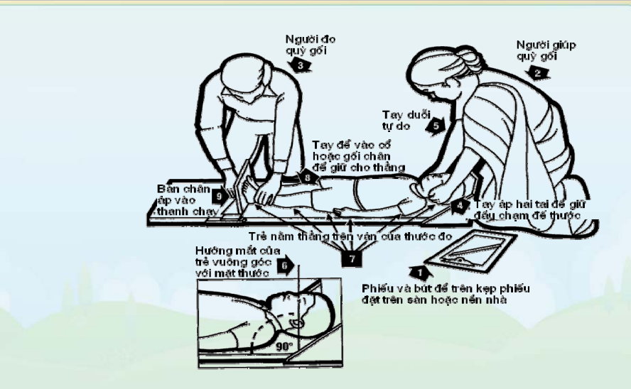
b) Đối với trẻ >24 tháng tuổi: đo chiều cao đứng
1. Đặt thước đo trên mặt phẳng cứng, tựa vào tường, bàn, cây hay cầu thang, cần đảm bảo thước đứng vững, vuông góc với mặt đất nằm ngang.
2. Tháo bỏ giầy dép, cặp tóc hay thứ gì trên đầu làm ảnh hưởng đến việc đo chiều cao.
3. Đối tượng đứng: dựa lưng vào thước, bàn chân ở giữa thước, hai bàn chân tạo thành hình chữ V; gót chân, bắp chân, mông, vai và đầu theo một đường thẳng áp sát vào thước; mắt nhìn thẳng vào phía trước theo đường nằm ngang hai tay bỏ thõng hai bên mình.
4. Người trợ giúp: Tay trái giữ gối, ép gối chụm lại; Tay phải giữ cổ chân sao cho gót chân ép sát vào đế thước.
5. Người đo chính: Tay trái giữ cằm sao cho đầu thẳng và áp sát vào mặt thước; tay phải ép mặt thanh trượt vào sát đầu.
6. Đọc kết quả và ghi số cm với 1 số lẻ. Bỏ tay ra khỏi cằm và giúp đỡ đối tượng bước ra khỏi thước.

Hình 04: Cách đo chiều cao đứng
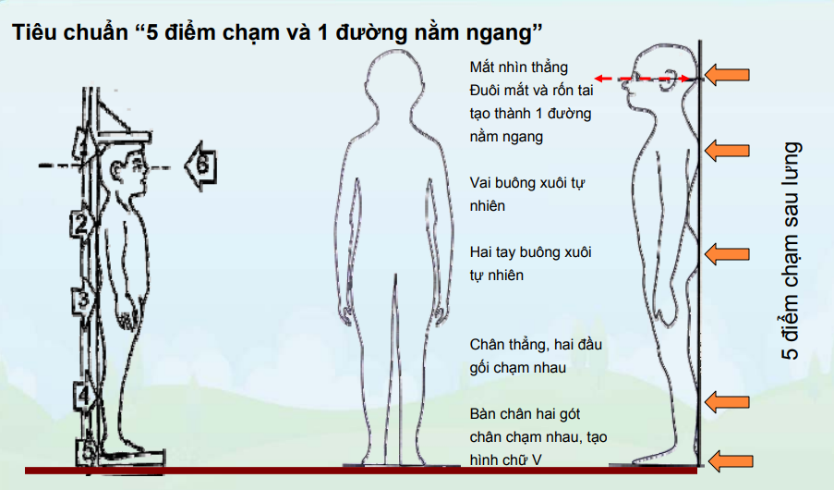

4. Lưu ý khi thực hiện đo lường nhân trắc
Trước khi cân đo cần xác định cụ thể:
- Người thực hiện: người cân đo, người trợ giúp.
- Kiểm tra lại ngày tháng năm sinh của đối tượng (đặc biệt ở trẻ nhỏ).
- Kiểm tra cân thước hàng ngày.
- Chỉ cân đo khi đã điền đủ các thông tin vào phiếu cân đo.
- Cân đo riêng rẽ và hoàn thành phiếu của từng đối tượng, không chồng chéo, tránh nhầm lẫn.
- Ghi chép số đo cẩn thận bằng bút mực, không gạch xóa.
- Kiểm soát trẻ khi cân đo để không làm trẻ ngã, giữ trẻ nhẹ nhàng nhưng chắc chắn, luôn giữ trẻ trong tầm kiểm soát.
Không nên tiến hành cân đo khi: Bà mẹ từ chối; trẻ quá ốm yếu hay quấy khóc; trẻ bị dị tật làm ảnh hưởng đến kết quả cân đo (có thể vẫn cân đo nhưng ghi chú dị tật của trẻ vào phiếu cân đo).
PHỤ LỤC 1.
 | PHIẾU CÂN ĐO TRẺ EM TỪ 0 ĐẾN DƯỚI 16 TUỔI
 | Tỉnh/ Thành phố: | …...........................................................
 | Quận/huyện: | …...........................................................
 | Xã/phường: | …...........................................................
 | Địa bàn: | …...........................................................
STT hộ | Họ và tên chủ hộ | Thông tin trẻ em từ 0 đến dưới 16 tuổi được đo nhân trắc
 |  | Họ và tên | Ngày/tháng/năm sinh | Chiều cao |  |  | Cân nặng
 |  |  |  | Ngày…..tháng…..năm 202….
 |  |  |  | Người thực hiện
 |  |  |  |  | (Ký tên)
PHỤ LỤC 2. BẢNG CHUẨN DINH DƯỠNG CHO TRẺ EM 0-16 TUỔI
Tháng tuổi | Cân nặng (kg) |  | Chiều cao (cm)
 | Bé trai | Bé gái | Bé trai | Bé gái
Mới sinh | 2.5 | 2.4 | 46.1 | 45.4
1 tháng | 3.4 | 3.2 | 50.8 | 49.8
2 tháng | 4.3 | 3.9 | 54.4 | 53
3 tháng | 5 | 4.5 | 57.3 | 55.6
4 tháng | 5.6 | 5 | 59.7 | 57.8
5 tháng | 6 | 5.4 | 61.7 | 59.6
6 tháng | 6.4 | 5.7 | 63.3 | 61.2
7 tháng | 6.7 | 6 | 64.8 | 62.7
8 tháng | 6.9 | 6.3 | 66.2 | 6
9 tháng | 7.1 | 6.5 | 67.5 | 65.3
10 tháng | 7.4 | 6.7 | 68.7 | 66.5
11 tháng | 7.6 | 6.9 | 69.9 | 67.7
12 tháng | 7.7 | 7 | 71 | 68.9
15 tháng | 8.3 | 7.6 | 74.1 | 72
18 tháng | 8.8 | 8.1 | 76.9 | 74.9
21 tháng | 9.2 | 8.6 | 79.4 | 77.5
24 tháng | 9.7 | 9 | 81 | 80
2.5 tuổi | 10.5 | 10 | 85.1 | 83.6
3 tuổi | 11.3 | 10.8 | 88.7 | 87.4
3.5 tuổi | 12 | 11.6 | 91.9 | 90.9
4 tuổi | 12.7 | 12.3 | 94.9 | 94.1
4.5 tuổi | 13.4 | 13 | 97.8 | 97.1
5 tuổi | 14.1 | 13.7 | 100.7 | 99.9
5.5 tuổi | 15 | 14.6 | 103.4 | 102.3
6 tuổi | 15.9 | 15.3 | 106.1 | 104.9
6.5 tuổi | 16.8 | 16 | 108.7 | 107.4
7 tuổi | 17.7 | 16.8 | 111.2 | 109.9
7.5 tuổi | 18.6 | 17.6 | 113.6 | 112.4
8 tuổi | 19.5 | 18.6 | 116 | 115
8.5 tuổi | 20.4 | 19.6 | 118.3 | 117.6
9 tuổi | 21.3 | 20.8 | 120.5 | 120.3
9.5 tuổi | 22.2 | 22 | 122.8 | 123
10 tuổi | 23.2 | 23.3 | 125 | 125.8
10.5 tuổi |  |  | 127.3 | 128.7
11 tuổi |  |  | 129.7 | 131.7
11.5 tuổi |  |  | 132.2 | 134.7
12 tuổi |  |  | 134.9 | 137.6
12.5 tuổi |  |  | 137.9 | 140.2
13 tuổi |  |  | 141.2 | 142.5
13.5 tuổi |  |  | 144.5 | 144.4
14 tuổi |  |  | 147.8 | 145.9
14.5 tuổi |  |  | 150.8 | 147.1
15 tuổi |  |  | 153.4 | 147.9
15.5 tuổi |  |  | 155.5 | 148.5
16 tuổi |  |  | 157.4 | 148.9
*Trẻ em có số đo cân nặng hoặc chiều cao dưới mức tương ứng độ tuổi được xác định là suy dinh dưỡng. Không áp dụng chuẩn cân nặng theo độ tuổi với nhóm trẻ từ trên 10 tuổi đến dưới 16 tuổi.

PHỤ LỤC 3. Chiều cao và cân nặng dự kiến ​​của trẻ em theo giới tính và độ tuổi tính theo tháng
Tuổi theo tháng | Chiều dài/chiều cao (cm) |  |  |  | Cân nặng (kg)
 | Bé trai |  | Bé gái |  | Bé trai |  | Bé gái
 | Nhỏ nhất | Lớn nhất | Nhỏ nhất | Lớn nhất | Nhỏ nhất | Lớn nhất | Nhỏ nhất | Lớn nhất
0–2 | 36.0 | 74.0 | 36.0 | 72.0 | 0.5 | 10.0 | 0.5 | 9.0
3–5 | 45.0 | 83.0 | 44.0 | 80.0 | 1.0 | 13.0 | 1.0 | 12.0
6–8 | 51.0 | 87.0 | 50.0 | 86.0 | 2.0 | 15.0 | 2.0 | 14.0
9–11 | 56.0 | 91.0 | 54.0 | 90.0 | 3.0 | 16.5 | 2.5 | 15.5
12–14 | 59.0 | 96.0 | 57.0 | 95.0 | 4.0 | 17.5 | 3.0 | 16.5
15–17 | 62.0 | 100.0 | 60.0 | 99.0 | 4.0 | 18.5 | 3.5 | 17.5
18–20 | 64.0 | 104.0 | 62.0 | 102.0 | 4.0 | 19.5 | 3.5 | 18.5
21–23 | 65.0 | 107.0 | 64.0 | 106.0 | 4.5 | 20.5 | 4.0 | 19.5
24–26 | 67.0 | 108.0 | 66.0 | 107.0 | 4.5 | 23.0 | 4.5 | 21.5
27–29 | 68.0 | 112.0 | 68.0 | 111.0 | 5.0 | 24.0 | 5.0 | 23.0
30–32 | 70.0 | 115.0 | 69.0 | 114.0 | 5.0 | 24.5 | 5.0 | 24.5
33–35 | 71.0 | 118.0 | 71.0 | 117.0 | 5.0 | 25.5 | 5.0 | 25.5
36–38 | 73.0 | 121.0 | 72.0 | 120.0 | 5.0 | 26.0 | 5.0 | 27.0
39–41 | 74.0 | 124.0 | 74.0 | 122.0 | 5.0 | 27.0 | 5.0 | 28.0
42–44 | 75.0 | 127.0 | 75.0 | 124.0 | 5.0 | 28.0 | 5.5 | 29.0
45–47 | 77.0 | 129.9 | 77.0 | 126.0 | 5.0 | 29.0 | 5.5 | 30.0
48–50 | 78.0 | 132.0 | 78.0 | 129.0 | 5.0 | 30.0 | 5.5 | 31.0
51–53 | 79.0 | 134.0 | 79.0 | 131.0 | 5.0 | 31.0 | 5.5 | 32.0
54–56 | 80.0 | 136.0 | 81.0 | 133.0 | 5.5 | 32.0 | 6.0 | 33.0
57–59 | 82.0 | 139.0 | 81.0 | 136.0 | 5.5 | 33.0 | 6.0 | 34.5

